Manual Técnico

En el siguiente proyecto se esta utilizando la herramienta de xampp para manejar mysql que será nuestro servidor, se creara una base de datos desde phpMyadmin para que se contenga toda la información con cada una de las tablas que nos servirán, como se muestra en la imagen.

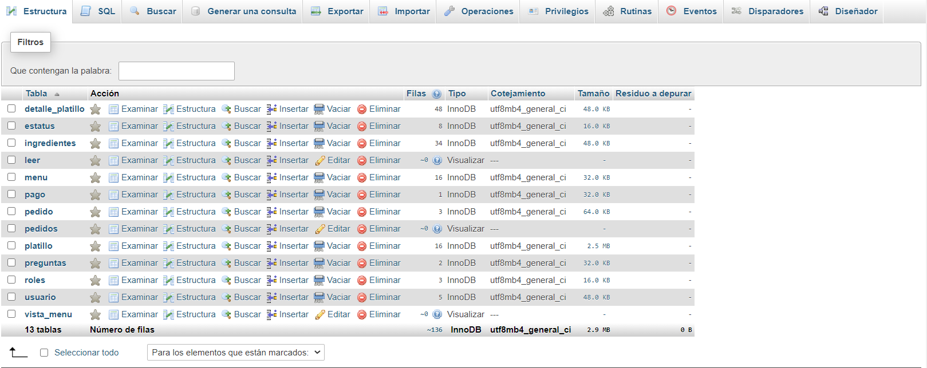

Luego se procedió a hacer una conexión por medio de php, para poder llamar la base dentro de phpMyadmin y así poder verificar si se esta acezando a nuestra base o no.

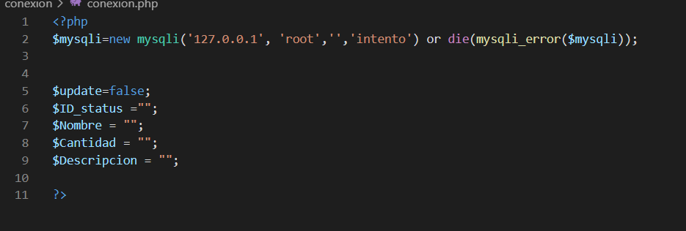

Para poder generar nuestros permisos de que usuario esta utilizando cada pagina se tiene que iniciar una sesión y luego se llamara la sesión rol para poder poner que rol tiene permitido navegar en esa página y si no es así pues que se redirija a la pagina de login para poder ingresar.

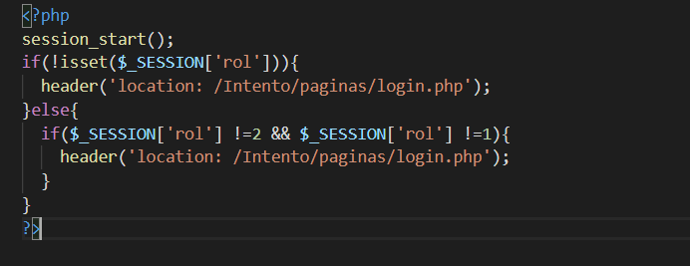

Para que se pueda acezar a la pagina se tiene que validar el usuario y la contraseña por medio de password_verify y poder redireccionar al perfil que se desee.

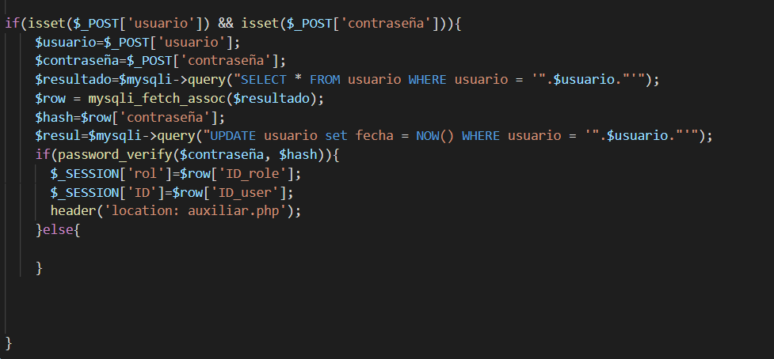

Para registrarse se manda todos los parámetros que se van a necesitar y se hace un insert a la tabla para que se agrega un usuario a la base de datos y si ya existe el usuario tirara un mensaje de error. La contraseña será hashada para que nadie sepa cual es.

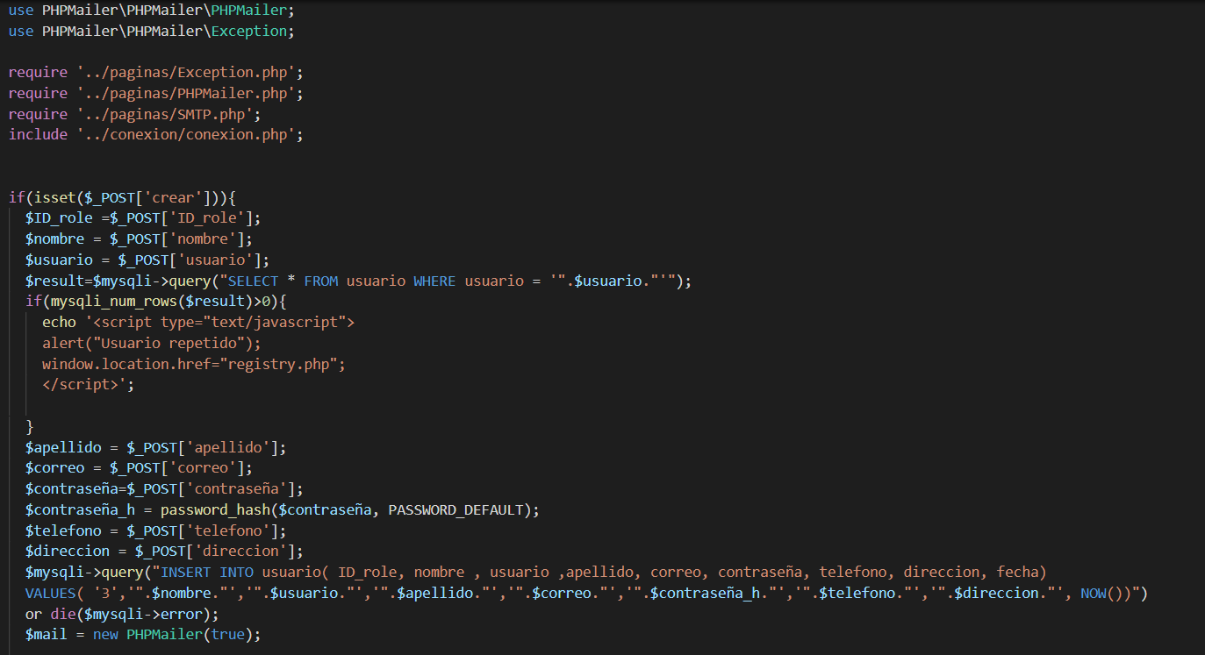

Cuando uno se registra se utiliza PHPMailer para que envie un correo, se le tiene que poner que correo y contraseña se va a utilizar para que se puedan mandar los correos a las personas correspondiente.

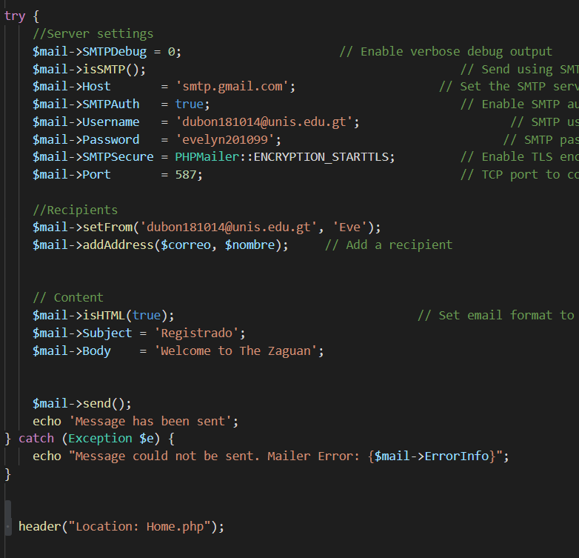

Para que se pueda llamar a una tabla o vista se debe de usar Select * from y la tabla que se desee, se hace un while para que traiga todos los datos o un dato en especifico de esa tabla.

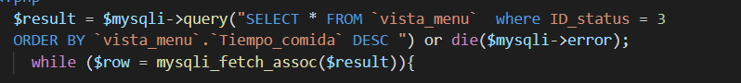

Para que se haga un insert en cualquiera de las páginas que se estará trabajando se debe de llamar al método POST y la variable del botón que contendrá un nombre que se especifique y después se procederá a declarar cada una de las variables y los nombres de los campos que se estarán utilizando, en el caso de que se quiera subir una imagen se debe usar un addslashes para que se puedan convertir en binarios y así se pueda guardar la imagen en nuestra base de datos. El proceso para hacer un query es que se utilice la variable de la base y que se le ponga un query que haga referencia a insertar a la tabla con los valores de las variables que quieren que contengan y que cuando se haga el insert de lo que se le pidió por medio del header se haga un redireccionamiento a la pagina donde estarán los datos almacenados.

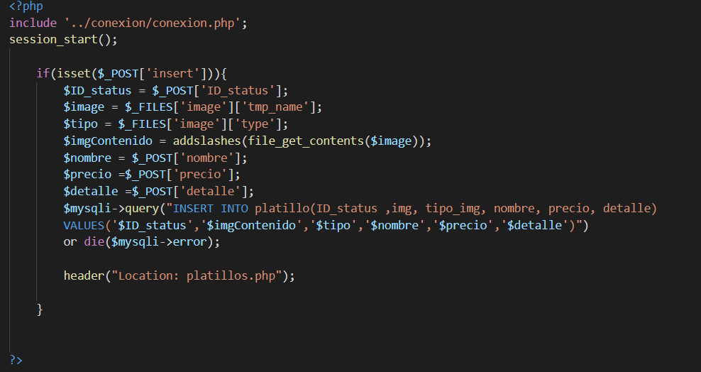

Para poder hacer un update en la base por medio de nuestra pagina primero se llama al botón que contendrá el nombre edit por medio de un GET para que jale los datos y para que mande a traer el ID o el parámetro que se desee y se mandara a hacer un query que llame todos los datos de la tabla que deseemos. Se utiliza un while para que jale las tuplas que deseamos del query.

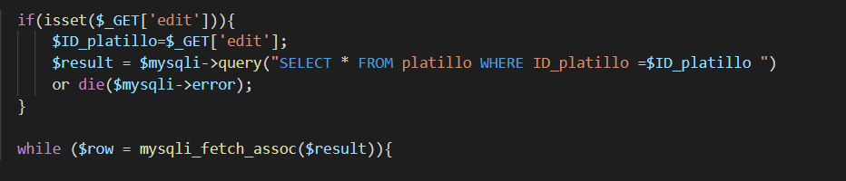

Para poder llamar a cada uno de los valores del query se le debe de declarar al imput o el campo de html un value para que nos traiga la tupla con el atributo que contendrá dicha tabla.



Después de que ya se hayan llamado jalado la información se procederá a hacer otro GET para que jale la información que se desee y se vuelven a declarar las variables con el repectivo GET para que traiga la infomacion y si hace un condición que si alguno de los parámetros esta en null que se haga un update en la tabla con los campos requeridos y el where sirve para decirle a que ID se le será actualizado. Por último se hará otra condición para que la variable que se está actualizando este en 1 para que se redireccione por medio del header a la página principal.

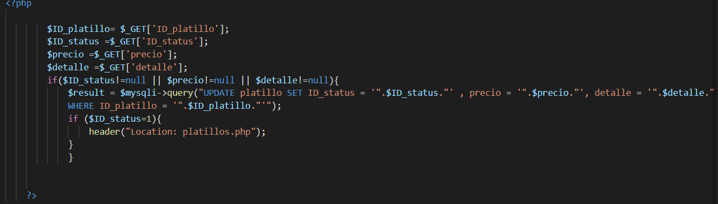

Para que se pueda hacer un combo box se hace por medio de un query y select con la tabla que se desea y que lea el numero de tuplas que tiene que recorrer, y el nombre del selct tiene que ser igual al nombre del ID que se le puso en la base de datos, y el valor tendrá el ID y lo que tendrá después será el nombre de la tupla.

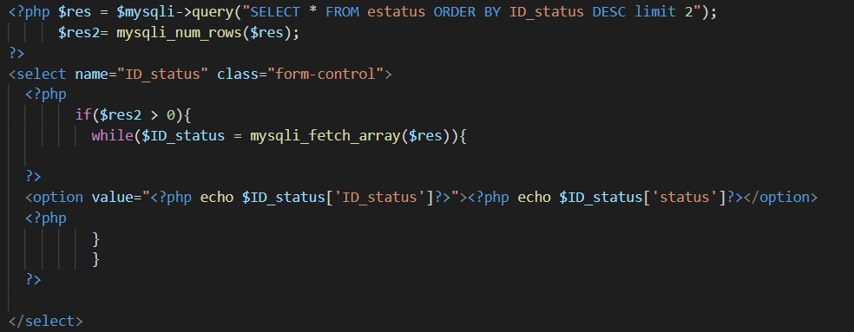

Para hacer un delet se llama el nombre delet del botón se llama un ID y se hace el query con la tabla u el ID que se ira a eliminar solo la tupla que se desee.

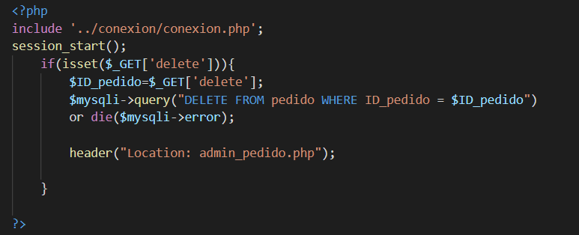

Para hacer que se almacenen varios datos se hace una condición que jale los datos por el método POST y una sesión que se llamara cada vez que se ingrese un dato, se hará un arreglo para que traiga todos los datos desde el donde se están siendo ingresados, se crea un arreglo y que cuente cuantos productos se irán almacenando y si no hay ningún producto el arreglo se mantendrá vacío. Después se hace otra condición donde se jala por medio del método GET el nombre de la acción que se esta realizando como agregar o eliminar los datos que va a contener ese arreglo.

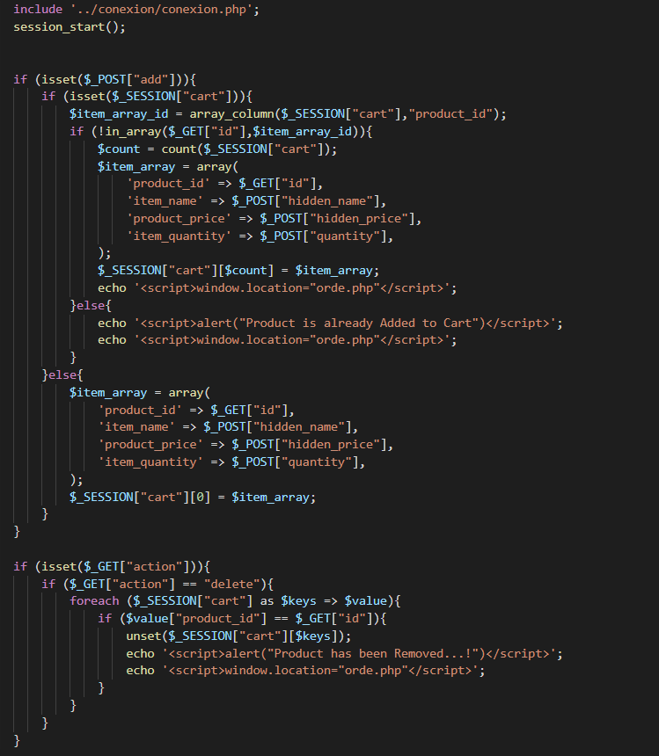

Para poder hacer una búsqueda se manda a llamar el nombre del botón que se le dio y se manda a llamar el query con la función LIKE %% para que lea lo que se esta pidiendo y qie si contiene la palabra que se le está mandando se este en alguno de los atributos que se tenga en la base.

